Фотоотчет о проделанных мероприятиях
по проведению Декады по охране труда
с 17 апреля по 27 апреля 2019 года
МБДОУ «Детский сад комбинированного вида
№41 «Подснежник»

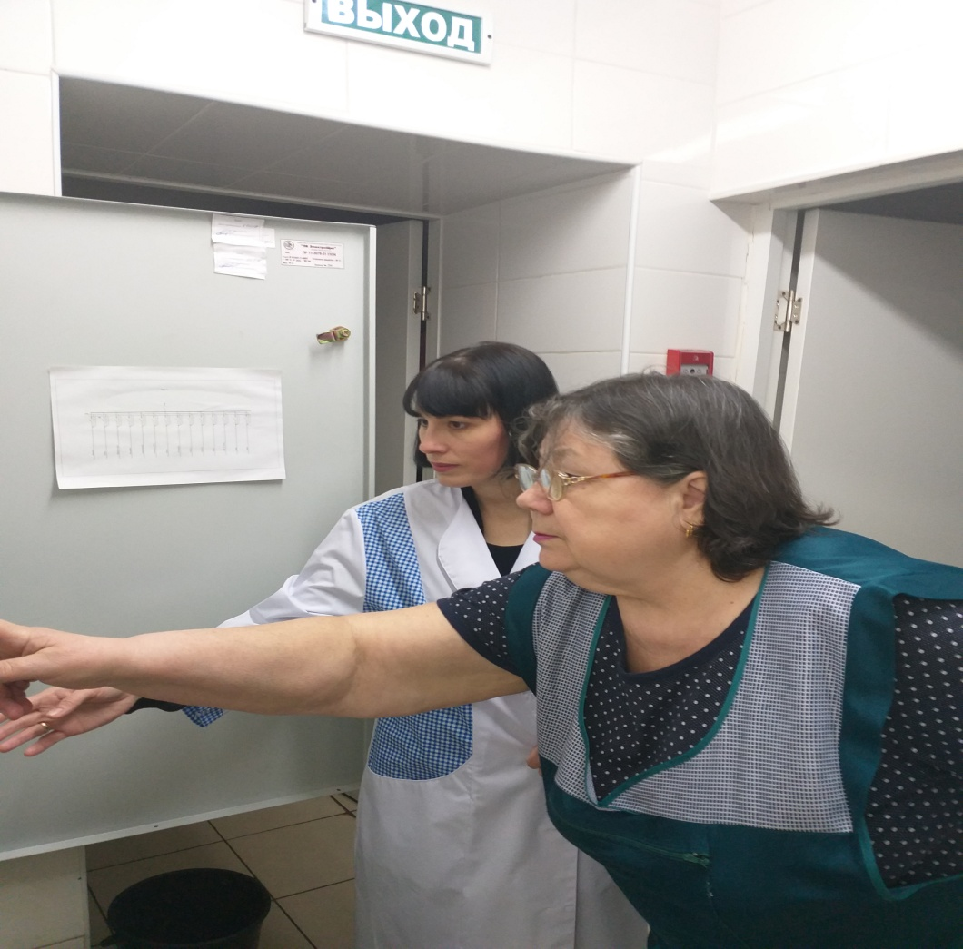
Проверка исправности электрооборудования в пищеблоках и в прачечной

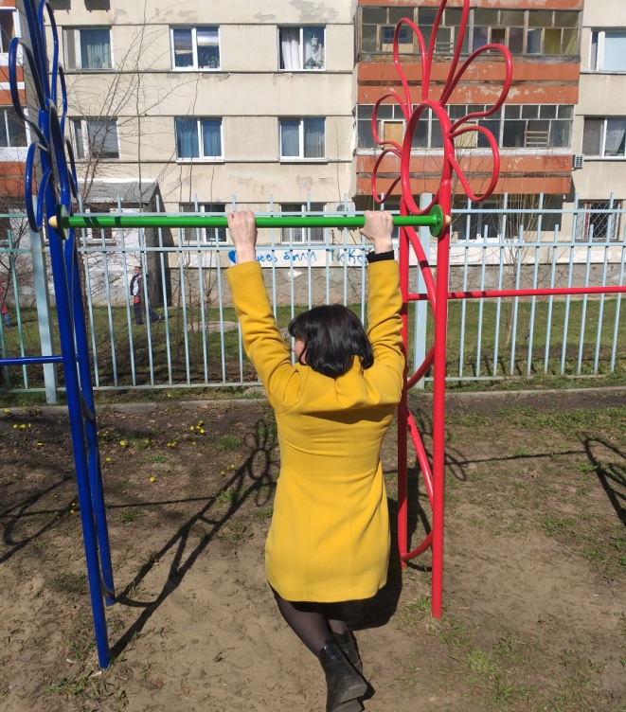

Технический осмотр по безопасности состояния установленных МАФов и спортивного оборудования на участках групп и спортивной площадке

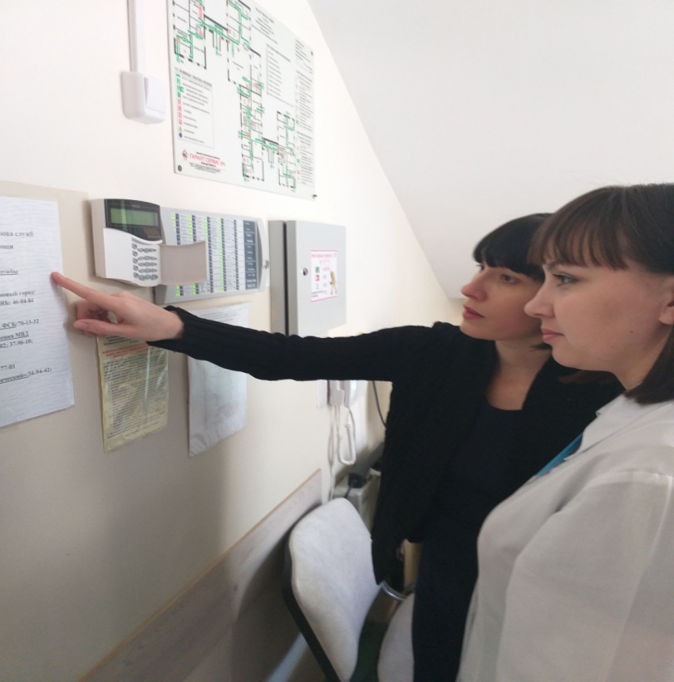
Контрольный рейд по проверке состояния пожарной и антитеррористической безопасности в ДОУ

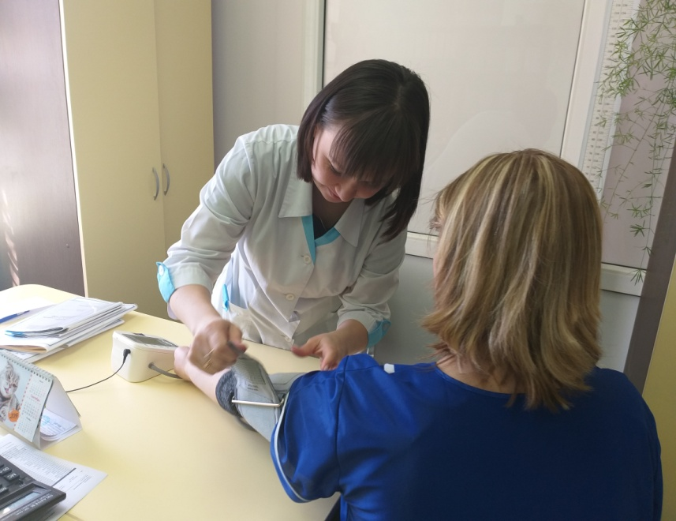
Акция: «Давление и сахар в крови – в норме!»

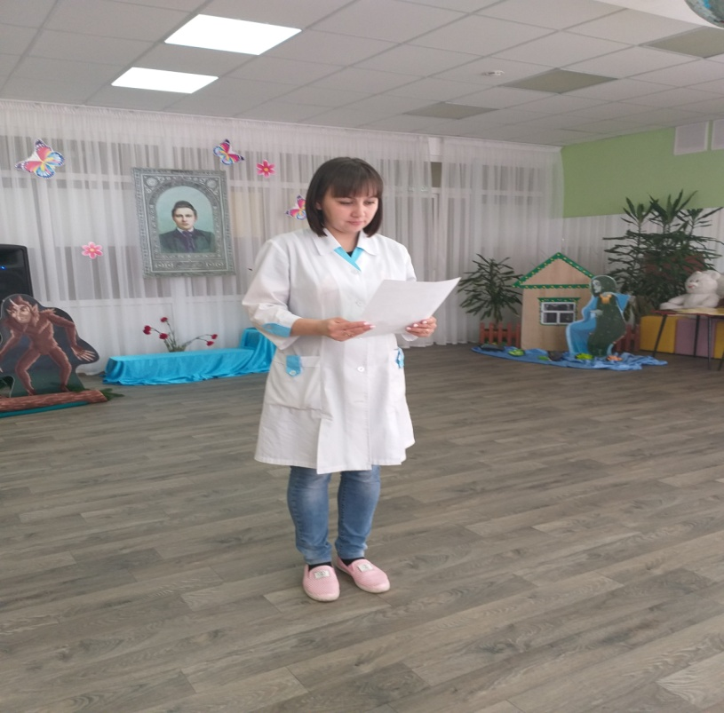

Беседа на производственном собрании с пед. работниками и обслуживающим персоналом по теме: «Комплекс оздоровительных мероприятий по улучшению условий труда работающих»



